'incontro con l'assessore Russo è stato dallo stesso rinviato a Venerdi 25 Luglio ore 9:00
IL COORDINAMENTO INTERSINDACALE PER LA SPECIALISTICA ACCREDITATA ESTERNA
ABS-AMSA-ANISAP-ARDISS-CTDS-FEDERBIOLOGI-FENASP HA RICEVUTO UN FAX DA PARTE DELL'ASSESSORE CHE HA DECISO DI RINVIARE DI UNA SETTIMANA LA RIPRESA DELLA TRATTATIVA.
IN ATTO NON SAPPIAMO NULLA IN MERITO ANCHE SE SI PROSEGUE NELLA TESI DELL'ATTENTO STUDIO DELLE CIFRE DISOMOGENEAMENTE RIPORTATE.
COMUNQUE E' RISAPUTO CHE ...
MENTRE IL MEDICO STUDIA, IL PAZIENTE MUORE ...
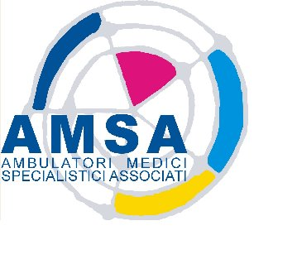

Cresce la nostra Associazione ....... Cresce la Riabilitazione in Sicilia!

amsafkt@gmail.com
ilfisiatra@gmail.com

Il Primo fisiatra

Gerolamo Mercuriale

Gli altri Maestri
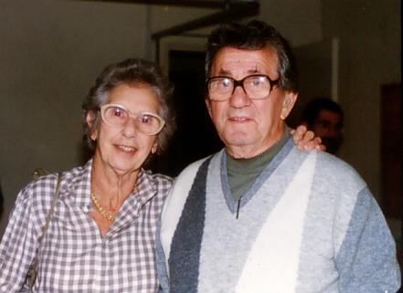
I coniugi Bobath
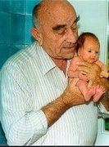
Vojta
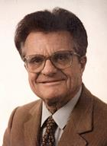
Maigne
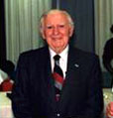
Kabat

e l'indimenticabile ...
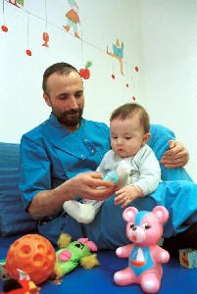
Michele Bottos

